Дневные группы
Предмет: Веселая ритмика (педагог: Гамалич О.А.)
5-6 лет
Группы «Гномики» и «Капельки»
8.04.2020
Тема занятия: «Партерная гимнастика: элементы для развития гибкости позвоночного отдела».
Упражнения, которые вы выполняете с ребёнком
Ниже представлены картинки с упражнениями и подробным разбором

- Упражнение «Колечко»
В чем польза: Помогает развить гибкость спины, снимает боль, зажимы и напряжение во всем теле, улучшает осанку.
Как выполнять:
Лягте на живот и упритесь в пол ладонями. Затем поднимите корпус. Оставаясь в этом положении, согните ноги в коленях и одновременно совершайте прогиб в спине, отводя назад голову. Тянитесь носками ног к затылку, максимально прогибая спину.

- Упражнение «Поза верблюда»
В чем польза: Развивает гибкость позвоночника, устраняет зажимы в грудном отделе, способствует красивой осанке.
Как выполнять:
Встаньте на колени, должен получиться прямой угол между голенями и бедрами. Прогнитесь назад, не запрокидывая голову, и возьмитесь руками за лодыжки. Растягивайте грудные мышцы при прогибе, сводите лопатки, но не допускайте дискомфорта в пояснице.

- Упражнение «Мостик»
В чем польза: Растягивает позвоночник, развивая гибкость спины, снимает болевые ощущения, расслабляет плечи, исправляет сутулость.
Как выполнять:
Лягте на спину и поставьте ладони по обе стороны головы, вывернув их вовнутрь. В результате ладони должны быть направлены в сторону стоп, а локти подняты вверх. Согните ноги и поднимите таз вверх, выпрямляя руки. Постарайтесь разогнуть ноги в коленях, а руки в локтях, чтобы прогиб в спине напоминал настоящий полукруглый мост.

- Упражнение «Корзинка»
В чем польза: Укрепляет мышцы рук, спины и ягодиц, помогает развить гибкость спины, тренирует баланс.
Как выполнять:
Лягте на живот, опираясь на ладони или предплечья. Заведите руки за спину и одновременно согните ноги в коленях. Пятки должны быть направлены вверх. Обхватите руками лодыжки и прогнитесь максимально в спине, не запрокидывая голову назад. Носками ног тянитесь к затылку, чтобы в результате получилась поза, которая внешне напоминает корзинку.
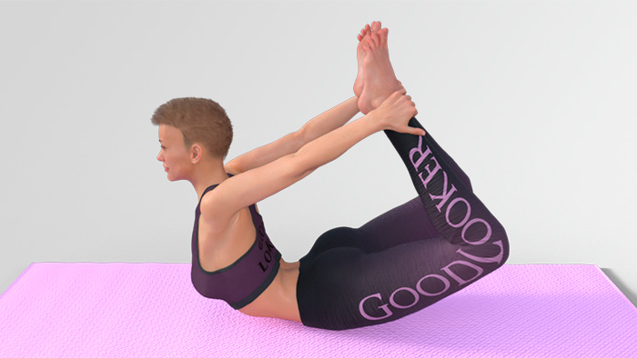

- Упражнение «Пловец»
В чем польза: Развивает мышцы спины, улучшает гибкость позвоночника, укрепляет ноги, развивает баланс и координацию движений.
Как выполнять:
Лягте на живот, руки вытяните перед собой. Затем поднимите руки и корпус вверх, ноги при этом спокойно лежат на полу. Далее поочередно поднимайте руку и противоположную ногу, имитируя движения пловца в воде. Совершайте упражнение с максимальной амплитудой, но двигаясь плавно, а не резко.

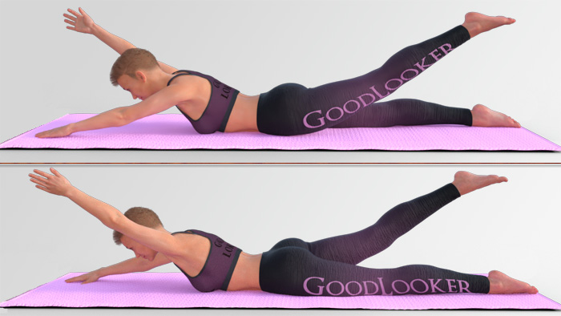

Выполненное задание (фото или видео) выслать в WhatsApp педагогу (не забудьте подписать) по номеру телефона 89123576526

